Муниципальное бюджетное учреждение дополнительного образования
«Дворец творчества детей и молодёжи
имени Добробабиной А.П. города Белово»

ЭКОЛОГИЧЕСКАЯ ГОСТИНАЯ
“ЗА ПРИРОДУ В ОТВЕТЕ ВЗРОСЛЫЕ И ДЕТИ»
воспитательное мероприятие с участием детей и родителей
школы раннего развития «Радуга»

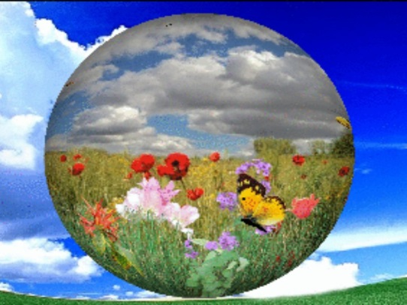

2020

Составители: Дмитриева И.В. педагог дополнительного образования;

Козымаева Е.В. педагог дополнительного образования;

Крюкова В.А педагог дополнительного образования

Черняева О.В. педагог дополнительного образования.

Рецензент:
Герман Л.В. методист

Д69 экологическая гостиная [Текст]: методическая разработка / составители:– Белово: МБУДО ДТДиМ, 2020. - 13с.

Экологическая гостиная “За природу в ответе взрослые и дети» с участием детей и родителей посвящено одной из главных проблем – сохранение природы и воспитание у подрастающего поколения чувства ответственности за окружающую среду.
Методическая разработка может быть полезна педагогам дополнительного образования, воспитателям ДОУ, учителям начальных классов общеобразовательных школ.

Содержание
Пояснительная записка……………………………………………….…4
Описание мероприятия………………………………………………….5
Список литературы …………………………………………………….. 8
Приложение …………………………………………………………… 9

Пояснительная записка

В настоящее время экологическая грамотность, бережное отношение к природе становятся условием выживания человека на нашей планете.
Период дошкольного детства благоприятен для начала формирования навыков экологического мышления, сознания, экологической грамотности и культуры. Приобретённые в детстве знания и умения видеть, понимать и беречь природу способствует формированию осознанного экологичного поведения в будущем.
В связи с необходимостью активизации процесса воспитания экологической культуры дошкольника, ставятся цели: воспитание гуманного отношения к природе, формирование системы элементарных экологических знаний.
В образовательном процессе школы раннего развития «Радуга» при Дворце творчества детей и молодежи формирование экологической культуры детей дошкольного возраста является неотъемлемым компонентом. Педагогами осуществляется поиск оптимальных путей воспитания у детей любви к природе родного края, методов экологического воспитания дошкольников
Ежегодно педагогическим коллективом проводится ряд различных мероприятия экологической направленности: уроки природы (цикл тематических занятий по экологии), викторины, интеллектуально-познавательные игры, выставки рисунков и поделок из природного материала, которые вызывают у детей устойчивый интерес, стимулируют желание заботиться о природе и охранять ее.
Актуальность данного мероприятия определяется необходимостью возрождения воспитательной работы по экологическому воспитанию, закрепленному, в большей степени, за образовательным учреждением, а так же необходимостью сотрудничества педагогов, детей, родителей.
Материал предназначен и может быть полезен педагогам дополнительного образования, воспитателям ДОУ, учителям начальных классов общеобразовательных школ.

Экологическая гостиная
Тема: «За природу в ответе взрослые и дети»

Авторы-составители:

Педагоги дополнительного
образования: Дмитриева И.В.

Козымаева Е.В., Крюкова В.А,

Черняева О.В.

Цель: Привлечение внимания родителей и детей к вопросу зависимости сохранности окружающей среды от правильного поведения человека в природе.
Задачи:
1.Формировать экологическую культуру, бережное отношение к природе и активную жизненную позицию.
2.Закреплять знания и о нормах и правилах поведения в природе.
3.Расширять кругозор в области деятельности по охране природы.
4.Привлечь родителей к сотрудничеству по формированию у детей экологической культуры
Предварительная работа с детьми:
- рассматривание репродукций, картин о природе России – И.И. Левитан «Весна. Большая вода», «В парке», «Аллея», «Лес. Солнечный день»; И.И. Шишкин «Утро в сосновом бору», «Лесная полянка»; рассматривание репродукций, картин о природе Кузбасса – С.Н. Аристов «На Томи», «Весна»; Е. Юмановой и др.
- чтение литературных произведений о природе, о животных: В Бианки Большая книга рассказов, Н. Сладков Русские сказки о природе, М. Пришвин Рассказы о животных, К Ушинский Рассказы о зверятах и др.
Оборудование:
Фломастеры, карандаши, заготовки для знаков, листы бумаги формата А4
Магниты с эмблемой мероприятия по количеству участников.
Музыкальный материал:
Произведения: А. Рыбников «Цветочные поля»
Видеоматериал: мультсериал Фиксики отрывок «Чему учит экология»; мультфильм про Эколят- молодых защитников природы»
Участники: дети 6-7 лет, школы раннего развития «Радуга», родители, педагоги.
Продолжительность мероприятия 40 минут

Ход занятия:
Приветствие.
Здравствуйте ребята! Здравствуйте уважаемые родители! Сегодня нам с вами предстоит стать участниками мероприятия, которое позволит нам узнать, повторить и закрепить знание правил поведения в природе.
Наша земля огромна. Природа - это мир, в котором мы живем. Все есть на нашей красивой планете: океаны, моря, реки, леса, горы, множество растений, животных, птиц.
Так было всегда и так будет всегда, но при условии, что мы, люди, всегда будем беречь, охранять и защищать родную природу.
К сожалению, очень часто человек забывает об этом и наносит огромный вред нашей природе.
Посмотрите на экран (демонстрация отрывка из мультсериала Фиксики. «Чему учит экология»)
- Папы и мамы, ребята! Скажите, вы бы хотели жить на чистой, красивой планете? (Ответы детей и взрослых).
Тогда давайте все вместе подумаем, как от нашего поведения будет зависеть состояние нашей природы.
Мы предлагаем вам вместе подумать и выполнить задание, но сначала нам нужно подготовиться.
Игра - динамическая пауза
Люди, (ладони к груди)
рыбы,(ладони складываем вместе, показываем, как плывут)
птицы, (руки в стороны)
звери, (руки перед собой у лица, пальцы согнуты)
горы (поднимаем руки вверх)
реки (опускаем руки вниз),
и моря. (показываем волну рукой)
Общий дом у всех – земля (руки в стороны)
-Итак, начинаем.
-На ваших столах лежат конверты с иллюстрациями, отражающими поведение человека по отношению к природе. Я предлагаю рассмотреть их и обсудить ситуации, а затем придумать и нарисовать на заготовках знаки, которые можно было бы установить в лесу, у реки, в парке или на улицах города. Условие, чтобы эти знаки помогли защитить природу.
(Взрослые совместно с детьми выполняют задание.)
(фон совместной деятельности- аудиозапись А. Рыбников «Цветочные поля»)
После выполнения задания рассматривается и анализируется каждая ситуация. Взрослым и детям предлагается вспомнить ситуации и ответить на вопросы:
-Что будет, если…?
-Случалось ли им видеть такое в жизни?
-Всегда ли человек поступал правильно?
-Что нужно делать, чтобы изменить ситуацию?
Демонстрируются изготовленные знаки, крепятся к доске.
-Молодцы! С заданием справились отлично!
А теперь давайте посмотрим, как следят за порядком в лесу сказочные герои эколята и поучимся у них.
(демонстрируется мультфильм про Эколят- молодых защитников природы)
-На нашей доске есть календарь добрых дел на каждое время года в природе. Давайте заполним его!
Детям и взрослым предлагается подобрать и наклеить подходящие картинки, на «календарь» с объяснением.
-Как здорово, что ребята и взрослые, которые здесь присутствуют, знают и выполняют правила поведения в лесу, на реке, и на улицах своего родного города. И мы надеемся, что вы всегда будете помнить об этом.
Детям вручаются магниты с эмблемой мероприятия.

Литература

- Интернет ресурсы: Видеоматериал:
мультсериал Фиксики отрывок «Чему учит экология» https://www.karusel-tv.ru;
- Мультфильм «Про Эколят- молодых защитников природы»
https://wwwyoutube.com

Приложение

Вместе с родителями придумываем и рисуем знаки, которые помогут защитить природу

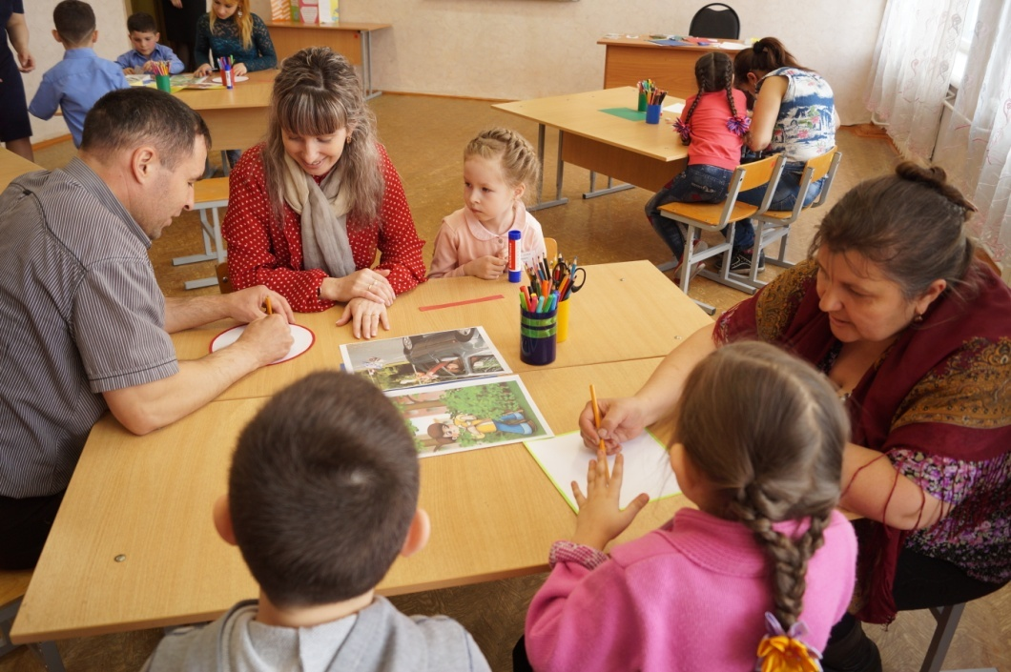

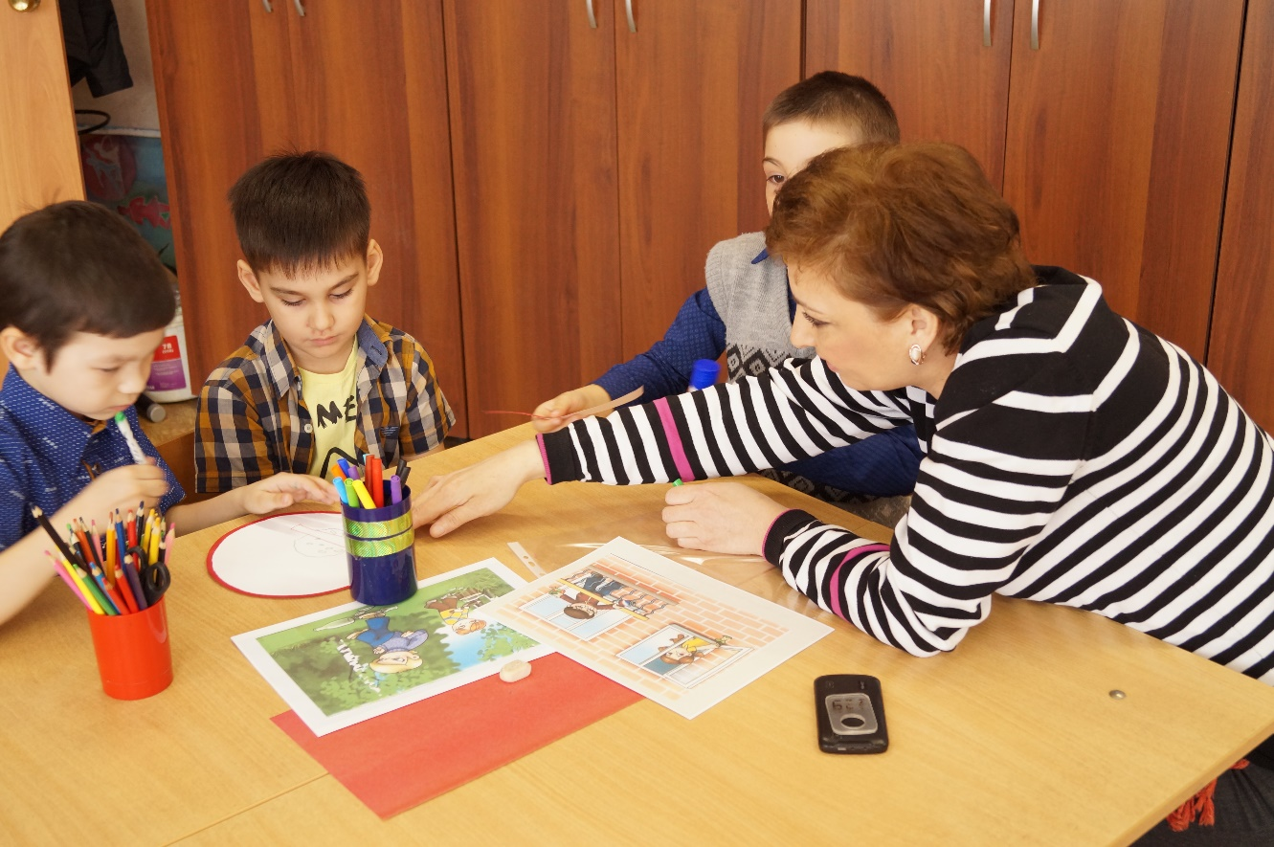

Говорим о правилах поведения человека в лесу, обсуждаем ситуации.

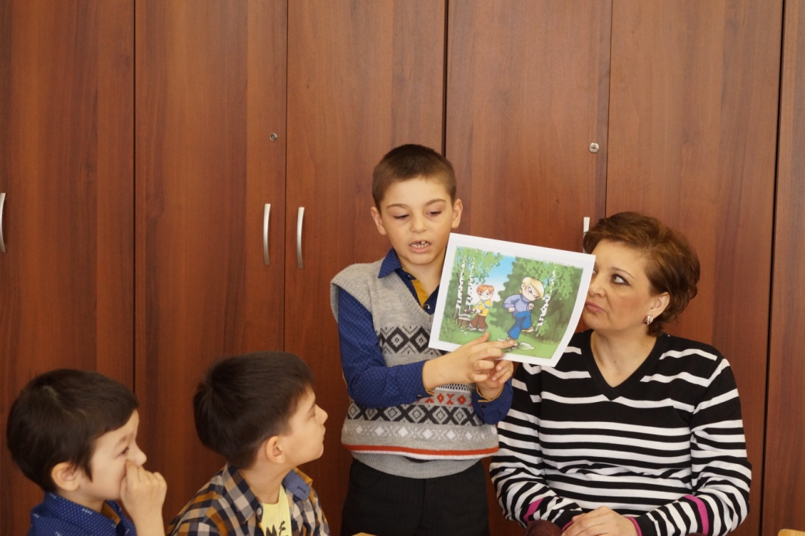

Запоняем «Календарь добрых дел»

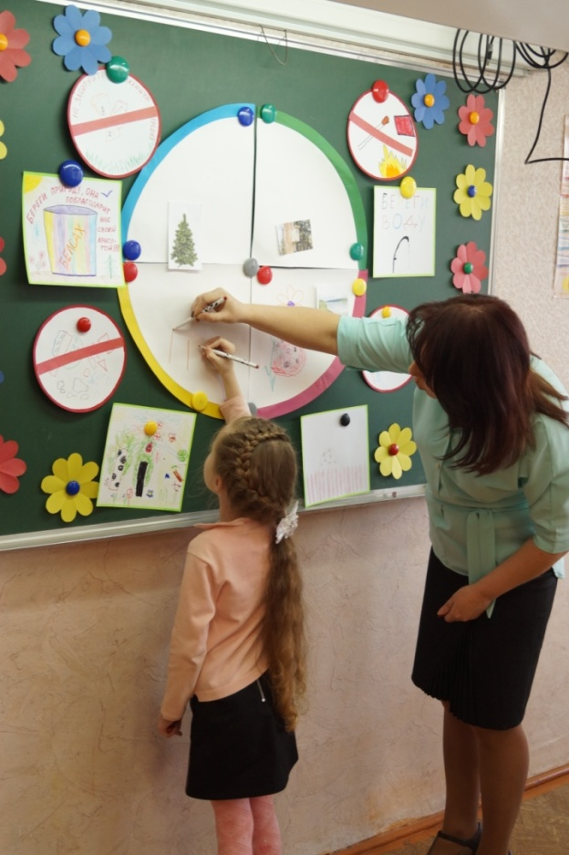

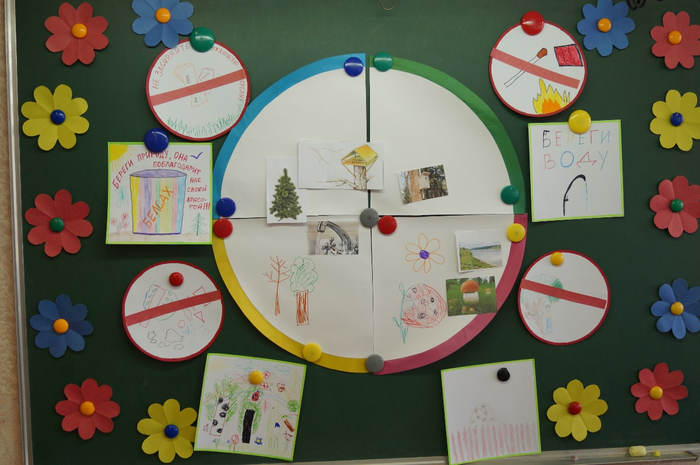

Фото с эмблемой мероприятия.

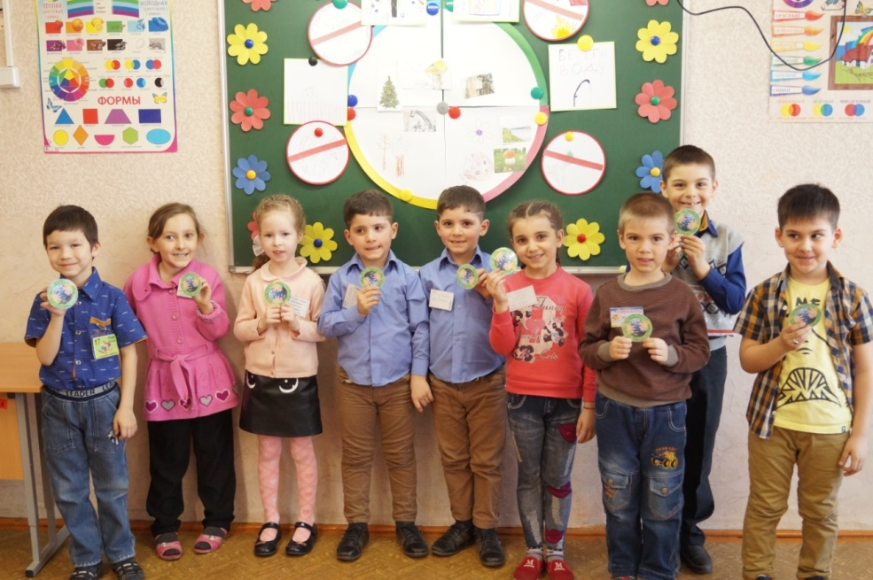


Магнит с эмблемой мероприятия, врученный детям в конце мероприятия

Варианты картинок-ситуаций.






